- 什么是全文检索

全文检索概念
全文检索是一种将文件中所有文本与检索项匹配的检索方法。它可以根据需要获得全文中有关章、节、段、句、词等信息。计算机程序通过扫描文章中的每一个词，对每一个词建立一个索引，指明该词在文章中出现的次数和位置，当用户查询时根据建立的索引查找，类似于通过字典的检索字表查字的过程。
经过几年的发展，全文检索从最初的字符串匹配程序已经演进到能对超大文本、语音、图像、活动影像等非结构化数据进行综合管理的大型软件。本教程只讨论文本检索。

主要应用领域：搜索引擎（百度，搜狗）、站内搜索（微博搜索）、电商网站（京东，淘宝）

全文检索和数据库like查询的区别
数据查询通常的做法是是通过数据库模糊匹配即Like '%keyword%'的方式，通过它和全文检索对比来分析数据库like模糊查询和全文检索的区别。

- 数据结构：
结构化数据：数据库
非结构化数据：全文检索

不方便用数据库二维逻辑表来表现的数据即称为非结构化数据，包括所有格式的办公文档、文本、图片、标准通用标记语言下的子集XML、HTML、各类报表、图像和音频/视频信息等等。指不定长或无固定格式的数据，如邮件，word文档等

- 搜索原理：
顺序扫描：数据库，适合于数据量少
全文检索：建立索引，对索引进行搜索

- 搜索效果：
匹配准确性：数据库的like是模糊匹配，全文检索更加精确
相关度排序：数据库根据字母排序，没有相关度；全文检索相关度最高的在前面
搜索速度：数据库的记录多、内容大时查询慢；使用搜索引擎速度非常快

- 应用领域：
数据库like：数据量不大、数据结构固定的数据，比如企业人事管理系统
全文检索：数据量大、数据结构不稳定，比如百度、Google等搜索引擎，电商网站的站内搜索

Lucene实现全文检索

什么是Lucene?
Lucene是apache下的一个开放源代码的全文检索引擎工具包。提供了完整的查询引擎和索引引擎，部分文本分析引擎。Lucene的目的是为软件开发人员提供一个简单易用的工具包，以方便的在目标系统中实现全文检索的功能。

Lucene与搜索引擎的区别
全文检索系统是按照全文检索理论建立起来的用于提供全文检索服务的软件系统。全文检索系统是一个可以运行的系统，包括建立索引、处理查询返回结果集、增加索引、优化索引结构等功能。例如：百度搜索、eclipse帮助搜索、淘宝网商品搜索。
搜索引擎是全文检索技术最主要的一个应用，例如百度。搜索引擎起源于传统的信息全文检索理论，即计算机程序通过扫描每一篇文章中的每一个词，建立以词为单位的倒排文件，检索程序根据检索词在每一篇文章中出现的频率和每一个检索词在一篇文章中出现的概率，对包含这些检索词的文章进行排序，最后输出排序的结果。全文检索技术是搜索引擎的核心支撑技术。
Lucene和搜索引擎不同，Lucene是一套用java写的全文检索的工具包，为应用程序提供了很多个api接口去调用，可以简单理解为是一套实现全文检索的类库，搜索引擎是一个全文检索系统，它是一个单独运行的软件。

安装Lucene
Lucene是开发全文检索功能的工具包，从官方网站下载Lucene4.10.3，并解压。

官方网站：http://lucene.apache.org/

版本：lucene4.10.3

Jdk要求：1.7以上

案例描述
我们以一个案例来研究全文检索系统架构：实现一个资源管理器的搜索功能，通过关键字搜索文件，凡是文件名或文件内容包括关键字的文件都需要找出来。

根据上边的架构图分别从索引和搜索两个过程来描述实现过程。

索引和搜索流程图
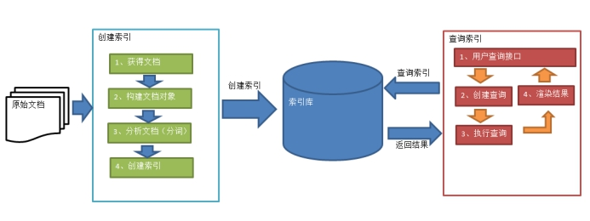

1、绿色表示索引过程，对要搜索的原始内容进行索引构建一个索引库，索引过程包括：
确定原始内容即要搜索的内容--》采集文档--》创建文档--》分析文档--》索引文档

2、红色表示搜索过程，从索引库中搜索内容，搜索过程包括：
用户通过搜索界面--》创建查询--》执行搜索，从索引库搜索--》渲染搜索结果

索引流程
对文档索引的过程，将用户要搜索的文档内容进行索引，索引存储在索引库（index）中。
这里我们要搜索的文档是磁盘上的文本文件，根据案例描述：凡是文件名或文件内容包括关键字的文件都要找出来，这里要对文件名和文件内容创建索引。

原始内容
原始内容是指要索引和搜索的内容。原始内容包括互联网上的网页、数据库中的数据、磁盘上的文件等。
本案例中的原始内容就是磁盘上的文件，如下图：
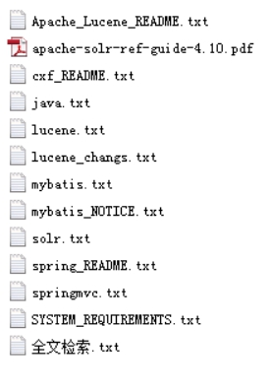

获取原始内容（信息采集）
从互联网上、数据库、文件系统中等获取需要搜索的原始信息，这个过程就是信息采集，信息采集的目的是为了对原始内容进行索引。
在Internet上采集信息的软件通常称为爬虫或蜘蛛，也称为网络机器人，爬虫访问互联网上的每一个网页，将获取到的网页内容存储起来。
Lucene不提供信息采集的类库，需要自己编写一个爬虫程序实现信息采集，也可以通过一些开源软件实现信息采集，如下：
Solr（http://lucene.apache.org/solr） ，solr是apache的一个子项目，支持从关系数据库、xml文档中提取原始数据。
Nutch（http://lucene.apache.org/nutch）, Nutch是apache的一个子项目，包括大规模爬虫工具，能够抓取和分辨web网站数据。
jsoup（http://jsoup.org/ ），jsoup 是一款Java 的HTML解析器，可直接解析某个URL地址、HTML文本内容。它提供了一套非常省力的API，可通过DOM，CSS以及类似于jQuery的操作方法来取出和操作数据。
heritrix（http://sourceforge.net/projects/archive-crawler/files/），Heritrix 是一个由 java 开发的、开源的网络爬虫，用户可以使用它来从网上抓取想要的资源。其最出色之处在于它良好的可扩展性，方便用户实现自己的抓取逻辑。
本案例我们要获取磁盘上文件的内容，可以通过文件流来读取文本文件的内容，对于pdf、doc、xls等文件可通过第三方提供的解析工具读取文件内容，比如Apache POI读取doc和xls的文件内容。

创建文档
获取原始内容的目的是为了索引，在索引前需要将原始内容创建成文档（Document），文档中包括一个一个的域（Field），域中存储内容。
这里我们可以将磁盘上的一个文件当成一个document，Document中包括一些Field（file_name文件名称、file_path文件路径、file_size文件大小、file_content文件内容），如下图：

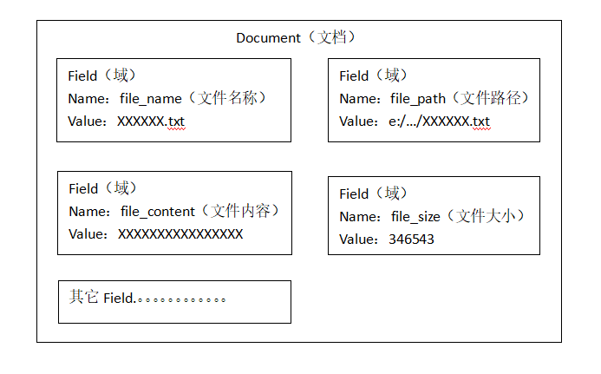

注意：每个Document可以有多个Field，不同的Document可以有不同的Field，同一个Document可以有相同的Field（域名和域值都相同）

分析文档

将原始内容创建为包含域（Field）的文档（document），需要再对域中的内容进行分析，分析的过程是经过对原始文档提取单词、将字母转为小写、去除标点符号、去除常用词等过程生成最终的语汇单元，可以将语汇单元理解为一个一个的单词。
比如下边的文档经过分析如下：
原文档内容：
Lucene is a Java full-text search engine. Lucene is not a complete
application, but rather a code library and API that can easily be used
to add search capabilities to applications.

分析后得到的语汇单元：
lucene、java、full、search、engine。。。。

索引文档
对所有文档分析得出的语汇单元进行索引，索引的目的是为了搜索，最终要实现只搜索被索引的语汇单元从而找到Document（文档）。
注意：创建索引是对语汇单元索引，通过词语找文档，这种索引的结构叫倒排索引结构。
传统方法是根据文件找到该文件的内容，在文件内容中匹配搜索关键字，这种方法是顺序扫描方法，数据量大、搜索慢。
倒排索引结构是根据内容（词语）找文档，如下图：
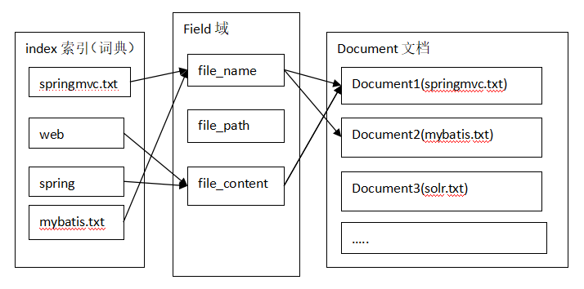

根据左边的索引词典可以找到词对应的文档。“springmvc.txt”这个词在Document1(springmvc.txt) ，“web”和“spring”在Document1、Document2中都存在，词是通过Field和Document文档联系起来的。

倒排索引结构也叫反向索引结构，包括索引和文档两部分，索引即词汇表，它的规模较小，而文档集合较大。

Lucene 入门程序

需求
实现一个歌词搜索系统，通过关键字搜索，凡是文件名或文件内容包括关键字的文件都要找出来。
注意：该入门程序只对文本文件(.txt)搜索。

开发环境

Jdk：1.7.0_72
开发工具：eclipse indigo

Lucene包：
lucene-core-4.10.3.jar
lucene-analyzers-common-4.10.3.jar
lucene-queryparser-4.10.3.jar

其它：
commons-io-2.4.jar
junit-4.9.jar

Index索引

创建数据源目录
创建数据源目录F:\develop\lucene\searchsource ，该目录存放要搜索的原始文件。

创建索引目录
创建索引目录 F:\develop\lucene\indexdata，该目录存放创建的索引文件。

Document和Field
索引的目的是为了搜索，索引前要对搜索的内容创建成Document和Field。

Document

Document文档是Lucene搜索的单位，最终要将文档中的数据展示给用户，文档中包括多个Field，在设计文档对象时，可以将一个Document对应关系数据库的一条记录，字段对应Field，但是要注意：Document结构属于NOSql（非关系），不同的Document包括不同的Field，建议将相同类型数据的Document保持Field一致，方便管理维护，避免将不同类型Field数据融合在一个Document中。
比如：
文件信息Document，Field包括：文件名称、文件类型、文件大小、文件路径、文件内容等，避免加入非文件信息Field。

Field属性
Field是文档中的域，包括Field名和Field值两部分，一个文档可以包括多个Field，Document只是Field的一个承载体，Field值即为要索引的内容，也是要搜索的内容。

- 是否分析(tokenized)
是：将Field值分析出语汇单元即作分词处理，将词进行索引
比如：商品名称、商品简介等，这些内容用户要输入关键字搜索，由于搜索的内容格式大、内容多需要分析后将语汇单元索引。

否：不作分词处理
比如：商品id、订单号、身份证号等

- 是否索引(indexed)
是：将Field分析后的词或整个Field值进行索引，只有索引方可搜索到。
比如：商品名称、商品简介分析后进行索引，订单号、身份证号不用分析但也要索引，这些将来都要作为查询条件。

否：不索引无法搜索到
比如：商品id、文件路径、图片路径等，不用作为查询条件的不用索引。

- 是否存储(stored)
是：将Field值存储在文档中，存储在文档中的Field才可以从Document中获取
比如：商品名称、订单号，凡是将来要从Document中获取的Field都要存储。

否：不存储Field值，不存储的Field无法通过Document获取
比如：商品简介，内容较大不用存储。如果要向用户展示商品简介可以从系统的关系数据库中获取商品简介。

Field常用类型
下边列出了开发中常用 的Filed类型，注意Field的属性，根据需求选择：

Field类 | 数据类型 | Analyzed  是否分析 | Indexed  是否索引 | Stored  是否存储 | 说明
StringField(FieldName, FieldValue,Store.YES)) | 字符串 | N | Y | Y或N | 这个Field用来构建一个字符串Field，但是不会进行分析，会将整个串存储在索引中，比如(订单号,姓名等)  是否存储在文档中用Store.YES或Store.NO决定
LongField(FieldName, FieldValue,Store.YES) | Long型 | Y | Y | Y或N | 这个Field用来构建一个Long数字型Field，进行分析和索引，比如(价格)  是否存储在文档中用Store.YES或Store.NO决定
StoredField(FieldName, FieldValue) | 重载方法，支持多种类型 | N | N | Y | 这个Field用来构建不同类型Field  不分析，不索引，但要Field存储在文档中
TextField(FieldName, FieldValue, Store.NO)  或  TextField(FieldName, reader) | 字符串  或  流 | Y | Y | Y或N | 如果是一个Reader, lucene猜测内容比较多,会采用Unstored的策略.

IndexWriter和Directory
IndexWriter是索引过程的核心组件，通过IndexWriter可以创建新索引、更新索引、删除索引操作。IndexWriter需要通过Directory对索引进行存储操作。

Directory描述了索引的存储位置，底层封装了I/O操作，负责对索引进行存储。它的子类常用的包括FSDirectory（在文件系统存储索引）、RAMDirectory（在内存存储索引）。

索引程序代码
分析：
确定文档的各各域的属性和类型：
文件名称：不分析、索引、存储，使用StringField方法
文件路径：不分析、不索引、存储，使用StoredField方法
文件大小：分析、索引、存储，使用LongField方法
文件内容：分析，索引，不存储，使用TextField方法

代码如下：

public class IndexTest {

// 索引源，即源数据目录
private static String searchSource = "F:\\develop\\lucene\\searchsource";

// 索引目标地址
private static String indexFolder = "F:\\develop\\lucene\\indexdata";

@Test
public void testCreateIndex() {

try {

//从目录中读取文件内容并创建Document文档
List<Document> docs = IndexUtils.file2Document(searchSource);
//创建分析器，standardAnalyzer标准分析器
Analyzer standardAnalyzer = new StandardAnalyzer();
// 指定索引存储目录
Directory directory = FSDirectory.open(new File(indexFolder));
//创建索引操作配置对象
IndexWriterConfig indexWriterConfig = new IndexWriterConfig(Version.LUCENE_4_10_3,
standardAnalyzer);

// 定义索引操作对象indexWriter
IndexWriter indexWriter = new IndexWriter(directory,indexWriterConfig);

// 遍历目录 下的文件生成的文档，调用indexWriter方法创建索引
for (Document document : docs) {
indexWriter.addDocument(document);
}
// 索引操作流关闭
indexWriter.close();

} catch (IOException e) {
e.printStackTrace();
}

}
}

IndexUtils.file2Document()方法定义如下：

// 从文件创建Document
public static List<Document> file2Document(String folderPath)
throws IOException {

List<Document> list = new ArrayList<Document>();

File folder = new File(folderPath);
if (!folder.isDirectory()) {
return null;
}
// 获取目录 中的所有文件
File[] files = folder.listFiles();
for (File file : files) {
//文件名称
String fileName = file.getName();
System.out.println(fileName);
if (fileName.lastIndexOf(".txt") > 0) {

// 文件内容
String fileContent = FileUtils.readFileToString(file);
//文件路径
String filePath = file.getAbsolutePath();
//文件大小
long fileSize = FileUtils.sizeOf(file);

//创建文档
Document doc = new Document();

//创建各各Field域
//文件名
Field field_fileName = new StringField("fileName", fileName, Store.YES);
//文件内容
Field field_fileContent = new TextField("fileContent", fileContent, Store.NO);

//文件大小
Field field_fileSize = new LongField("fileSize", fileSize, Store.YES);
//文件路径
Field field_filePath = new StoredField("filePath", filePath, Store.YES);

//将各各Field添加到文档中
doc.add(field_fileName);
doc.add(field_fileContent);
doc.add(field_fileSize);
doc.add(field_filePath);
list.add(doc);

}
}

return list;

}

Search搜索

索引结构

Lucene的索引结构为倒排索引，倒排文件或倒排索引是指索引对象是文档或者文档集合中的单词等，用来存储这些单词在一个文档或者一组文档中的存储位置，是对文档或者文档集合的一种最常用的索引机制。

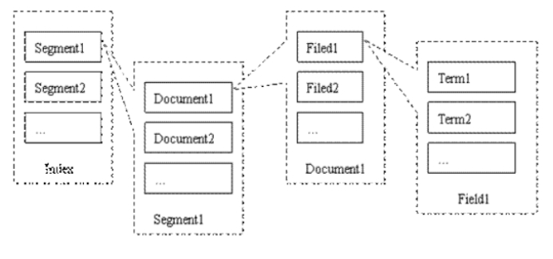
Lucene索引index由若干段(segment)组成，每一段由若干的文档（document）组成，每一个文档由若干的域（field）组成，每一个域由若干的项（term）组成。
项是最小的索引单位，如果Field进行分析，可能会分析出多个语汇单元（词），每个词就是一个Term项，如果Field不进行分析，整个Field就是一个Term项。
项直接代表了一个字符串以及其在文件中的位置、出现次数等信息。域将项和文档进行关联。

使用Luke查看索引
Luke作为Lucene工具包中的一个工具（http://www.getopt.org/luke/），用于查询、修改lucene的索引文件。

打开Luke方法：
cmd运行：java -jar lukeall-4.10.3.jar

如果需要加载第三方分词器，如果需要加载第三方分词器，需通过java.ext.dirs加载jar包:
可简单的将第三方分词器和lukeall放在一块儿，cmd下运行：。
java -Djava.ext.dirs=. -jar lukeall-4.10.3.jar

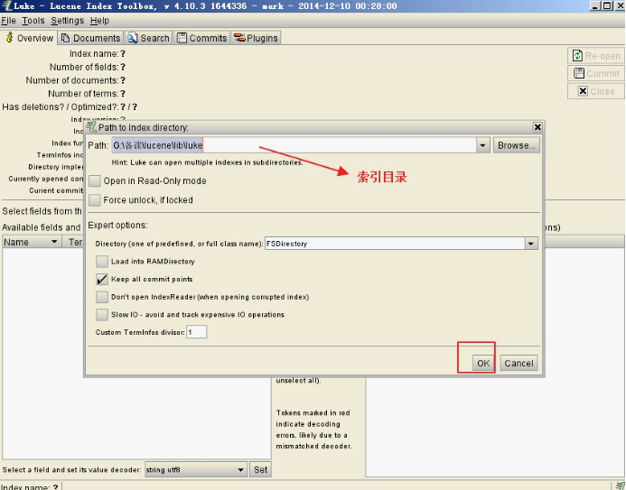

确定索引目录
搜索是要从索引中查找，确定索引目录即上边创建的索引目录 F:\develop\lucene\indexdata。

IndexSearcher和IndexReader
通过IndexSearcher执行搜索，构建IndexSearcher需要IndexReader读取索引目录，如下图：

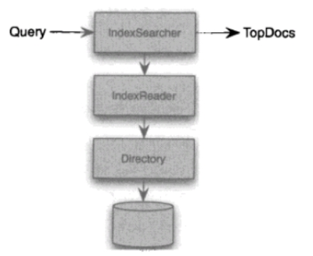

代码如下：
// 指定 目录
File folder = new File(indexFolder);
Directory directory = FSDirectory.open(folder);
// indexReader
IndexReader indexReader = DirectoryReader.open(directory);
// 定义indexSearcher
IndexSearcher indexSearcher = new IndexSearcher(indexReader);

需要注意：
Indexreader打开需要耗费很大的系统资源，建议使用一个IndexReader，如果索引进行添加、修改或删除需要打开新的Reader才可以搜索到。

IndexSearcher搜索方法如下：

方法 | 说明
indexSearcher.search(query, n) | 根据Query搜索，返回评分最高的n条记录
indexSearcher.search(query, filter, n) | 根据Query搜索，添加过滤策略，返回评分最高的n条记录
indexSearcher.search(query, n, sort) | 根据Query搜索，添加排序策略，返回评分最高的n条记录
indexSearcher.search(booleanQuery, filter, n, sort) | 根据Query搜索，添加过滤策略，添加排序策略，返回评分最高的n条记录

搜索程序代码

public class SearchTest {
// 索引目录地址
private static String indexFolder = "F:\\develop\\lucene\\indexdata";

//查询方法
@Test
public void testTermQuery() throws IOException {

// 创建查询对象，根据文件名称域搜索匹配文件名称的文档
Query query = new TermQuery(new Term("fileName", "springmvc_test.txt"));

// 指定索引目录
Directory directory = FSDirectory.open(new File(indexFolder));

// 定义IndexReader
IndexReader reader = DirectoryReader.open(directory);
// 创建indexSearcher
IndexSearcher indexSearcher = new IndexSearcher(reader);
// 执行搜索
TopDocs topDocs = indexSearcher.search(query, 100);
// 提取搜索结果
ScoreDoc[] scoreDocs = topDocs.scoreDocs;

System.out.println("共搜索到总记录数：" + topDocs.totalHits);

for (ScoreDoc scoreDoc : scoreDocs) {
// 文档id
int docID = scoreDoc.doc;
// 得到文档
Document doc = indexSearcher.doc(docID);
// 输出 文件内容
IndexUtils.printDocumentOfFile(doc);
}

}

IndexUtils.printDocumentOfFile()方法：

//从文档中读取文件内容
public static void printDocumentOfFile(Document doc){
System.out.println("------------------------------");
System.out.println("文件名称 =" + doc.get("fileName"));
System.out.println("文件大小 =" + doc.get("fileSize"));
System.out.println("文件内容 =" + doc.get("fileContent"));
}

TopDocs

Lucene搜索结果可通过TopDocs遍历，TopDocs类提供了少量的属性，如下：

方法或属性 | 说明
totalHits | 匹配搜索条件的总记录数
scoreDocs | 顶部匹配记录

注意：
Search方法需要指定匹配记录数量n：indexSearcher.search(query, n)
TopDocs.totalHits：是匹配索引库中所有记录的数量
TopDocs.scoreDocs：匹配相关度高的前边记录数组，scoreDocs的长度小于等于search方法指定的参数n

